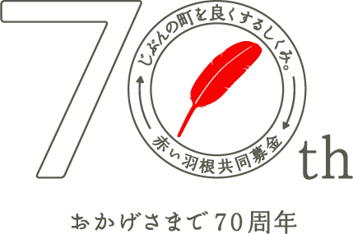

平成２８年度
歳末助けあい愛の持ち寄り運動公募配分
受配団体活動紹介集

宝塚市共同募金委員会

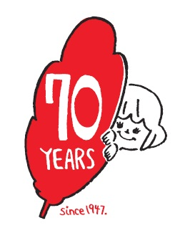はじめに

宝塚市共同募金委員会では、住民のみなさんと共に「じぶんのまちを良くするしくみ」を合言葉に１０月には「赤い羽根共同募金運動」、１２月には「歳末助けあい愛の持ち寄り運動」を実施し、たくさんの募金が集まりました。
また、昭和２２年に始まった共同募金運動は平成２９年度で７０回目を迎えます。長年にわたりみなさまにはご協力をいただきありがとうございます。
兵庫県共同募金会マスコット
あかはねちゃん
この冊子は、「歳末たすけあい愛の持ち寄り運動（歳末募金）」を財源として平成２８年度に住民のみなさんが企画、参画された地域福祉活動をご紹介いたします。

平成２８年度
歳末助けあい愛の持ち寄り運動における公募配分活動一覧
 | グループ・団体名称 | 申込事業の名称 | 配分額
1 | 宝会館運営委員会 | 宝会館運営委員会 | 40,000円
2 | 特定非営利活動法人 生活支援の会あいかつ | 生活支援事業 | 30,000円
3 | 仁川台第1区自治会 | 小仁川のホタルを育てる会 | 25,000円
4 | 仁川高丸自治会 SV会（サポートボランティアの会） | 高齢独居者宅周辺道路の清掃支援体制づくり | 25,000円
5 | 西谷地区まちづくり協議会 | 「助け合える地域」に向けた生涯教育の試み | 70,000円
6 | 『花』宝塚市発達に凸凹のあるお子さまを持つ親のコミュニティ | 西谷の大自然、暮らす人々と触れ合おう！  ～誰もが安心して参加できる場を～ | 90,000円
7 | 子育て支援グループ「スマイル」 | 親子ふれあい事業（クリスマスイベント ホットランチサロン） | 40,000円
8 | 宝塚山手台自治会 | 災害時要支援システム（お知らせ隊）、緊急時連絡先保管システム（見守り隊） | 40,000円
9 | サロンつつじ | サロン備品の整備 | 30,000円
10 | 花屋敷荘園自治会 | 認知症の理解と支えあい啓発事業 | 10,000円
11 | 山本山手地区まちづくり協議会 | Cokoセンターの南斜面整備事業 | 50,000円
12 | サロンとりしま | 居場所作りの活性化 | 80,000円
13 | 和三田自治会 | 安心して住める町づくり | 70,000円
14 | 長尾地区まちづくり協議会 | 地域つながる長尾地区避難所開設訓練と地区防災計画作成学習会 | 80,000円
15 | 宝塚市第５地区自治会連合会 | 地域つながる長尾中学校生徒による命の学習『地域の減災・防災と認知症を理解する』 | 70,000円
16 | ふれあい広場”かがやきサロン” | 「こどもかがやき食堂」運営体制作り | 60,000円
17 | 宝塚第２地区防災会 | 見守り支えあい体制作り事業 | 70,000円
18 | 宝塚第一小学校区まちづくり協議会 | 宝塚第一小学校区まちづくり協議会  防災用多目的倉庫整備事業 | 50,000円
19 | 特定非営利活動法人 アズイット | それぞれの自立に向けての勉強会＆調理実習 | 70,000円
配分合計 |  |  | 1,000,000円

①宝会館運営委員会 ー宝会館運営委員会－
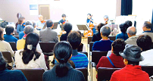
配分額：40,000円
配分金使途：講師謝金
実施日：宝会館展 平成28年11月23日（祝）
参加者：350名

３つの自治会（宝南自治会、宝梅自治会、宝南第一自治会）が協力して宝会館という自治会館を共同で運営しています。地域住民共通のコミュニケーションづくりの場として会館展を実施し、バザーやステージを催しました。
参加者も多数訪れ、地域に根付いた催しとして定着してきていると感じています。今後も会館を拠点として活動を充実させていきたいと思います。

②生活支援事業 ―特定非営利活動法人 生活支援の会あいかつ―
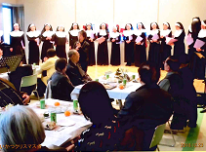配分額：30,000円
配分金使途：クリスマス会開催費用（謝金）
実施日：平成28年12月23日（祝）
参加者：90名

日ごろ、生活支援の会あいかつで日常生活をサポートしている方々を招いて、クリスマス会を開催しました。高齢や一人暮らしの方、子育て中の親子などに来ていただき、慌ただしく不安な年末を共に楽しんでいただき、心温まるひと時をともに楽しんでいただきました。
また、地域としてみんなでつながって支えあっていこうということも再認識していただけたかと思います。

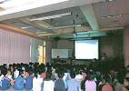③小仁川のホタルを育てる会 －仁川台第１区自治会－

配分額：25,000円
配分金使途：消耗品費など

学校や幼稚園などが集まっている仁川文教地区の中を流れる小仁川には自然のホタルが生育しています。保護に力を入れて約10年になり、年長の幼稚園児と保護者を対象とした観察会も実施していますが、近年は環境の変化に伴いホタルも減少傾向にあります。
環境の大切さを知ってもらうために数年前から小学3年生にホタルの知識やマナーの勉強会を実施するなどの啓発活動も行い、子どもたちが成長して環境問題に関心を持ってもらいたいと考えています。

④高齢独居者宅周辺道路の清掃支援体制づくり
―仁川高丸自治会 SV会（サポートボランティアの会）―
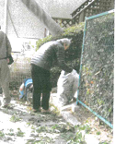配分額：25,000円
配分金使途：除草・モルタル埋め込み材料等

当自治会内の独居者は100人ほどになり、周囲との交流が減少したり、閉じこもりがちな人も増えています。そのため、一斉清掃等で居宅周辺の道路側溝の雑草除去に多大な労力を費やし、行政に依頼をするも改善されない状態が続いていました。このような状況を踏まえ、自治会活動の一環として、自治会の手が行き届かない分野について支援していくことを目的にボランティアグループを立ち上げ、独居高齢者宅の周辺道路側溝の除草とモルタル埋め込みや月１回の茶話会活動などを行いました。
これらの活動が地域住民の共感を呼び、自然発生的に近所同士の助け合いの輪がひろがり、いざという時を含めた共助体制づくりにつながりつつあります。また、一斉清掃の活動参加者が増えたり、住民自らが除草に取り組む動きもあり、美しい地域づくりが広まりつつあります。

⑤「助け合える地域」に向けた生涯教育の試み
－西谷地区まちづくり協議会－
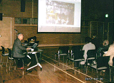配分額：70,000円
配分金使途：講師謝金、消耗品、検定問題・解答など印刷代等
実施日と参加者：
勉強会・講演会 平成28年12月～平成29年2月の3回で67名
西谷検定：平成29年3月11日（土） 13名
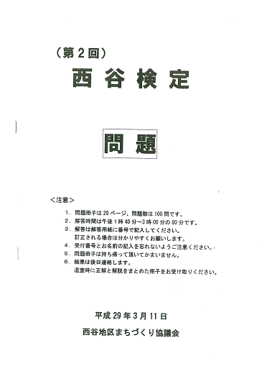
低下する伝統的村落の助け合い機能の再生に向け、その背景にある西谷地区の共同体的関係や地域文化を学ぶ機会を住民に提供することを目的に、講師を招いた講演会や「西谷検定」と題し、ローカルなご当地検定を実施しました。また、検定の回答・解説の冊子を作成し、各自治会を通じて住民有志に配布するとともに、月１回発行の西谷文化通信に地域の文化をクイズ形式で連載し各戸配布をしました。
参加者が予想より少なかった事業もありますが、全体としては地域の伝統文化を知ることの重要性が意識されるようになりました。特に西谷検定は住民の日常の話題になることも多く、助けあいの構築には、地域の実際とその伝統を自らのものにする大切さへの認識が高まりつつあると感じています。
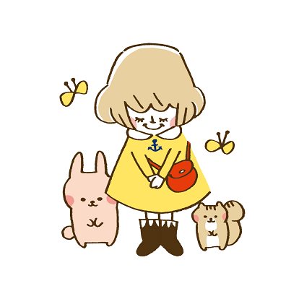

⑥西谷の大自然、暮らす人々と触れ合おう！～誰もが安心して参加できる場を～
－『花』宝塚市発達に凸凹のあるお子さまを持つ親のコミュニティ－
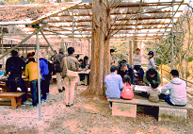配分額：90,000円
配分金使途：事業実施費用
実施日：平成29年3月19日（日）
参加者：49名

発達障がいの子どもは見通しが持てないことへの不安を強く感じたり、ささいな刺激でパニックに陥ることがあります。今回は、西谷地区のボランティアの協力のもと、発達障がいのお子さんが安心して自然に触れ合える、かつ西谷地区の活性化につながるイベントとして、貸切バスの利用（社会体験）、じゃがいもの植え付け、ウォークラリー、凧作りを行い、昼食は西谷産のお米や野菜をつかったお弁当を食べました。
当会では周囲への迷惑等を気にして、外出することをためらう方も多くいます。今回は助成金のおかげで入念に様々な支援を準備することができ、子ども達は安心して積極的にイベントに参加できました。また、当会のホームページに掲載したことで、発達障がいについての啓発と西谷の魅力を全国に発信することもできました。

⑦親子ふれあい事業（クリスマスイベント・ランチサロン）
―子育て支援グループ「スマイル」―
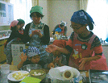配分額：40,000円
配分金使途：事業実施費用
実施日と参加者：クリスマスイベント 平成28年12月17日（土） 9名
ランチサロン 平成28年11月～平成29年2月の3回で12名
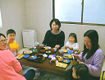
クリスマスイベントでは、幼稚園児から低学年児童らが大人の補助のもと、自ら調理して、皆でクリスマスランチを楽しみました。少人数であったこともあり、講師の先生から個別に細かく指導をしてもらえました。
ランチサロンでは乳幼児の親子が楽しくゆったりランチを楽しむひと時を提供し、参加者は調理を手伝ったり、子どもと別室で遊んだりと自由に過ごしてもらいました。参加した親子はランチを食べながら仲間作りができ、喜んでいる様子でした。普段、孤立しがちな在宅で子育て中の母親の心身のケアに少しでも貢献できたと思います。
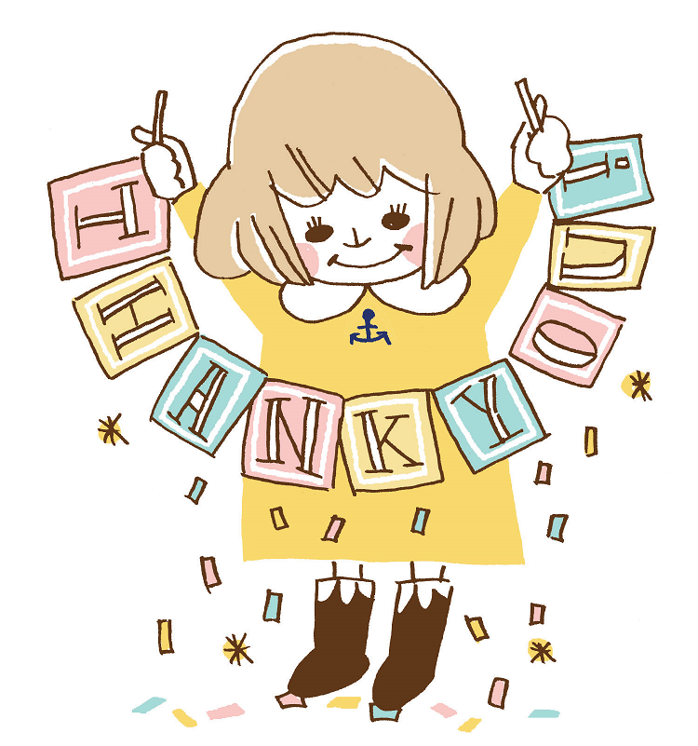
⑧災害時要支援システム（お知らせ隊）、緊急時連絡先保管システム（見守り隊）
―宝塚山手台自治会―
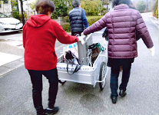配分額：40,000円
配分金使途：備品整備費用（リヤカーなど）
避難訓練実施日：平成29年2月12日（日）
参加者：20名

自治会の高齢化に伴い、一人暮らしの方、また公共機関などからの情報収集が困難な方に個別に情報を提供し、また災害時を含め、緊急連絡が必要になった時に、本人に代わり各所に連絡をとるシステムを立ち上げ、会員の皆さんにシステムの宣伝をしています。今回は助成金で整備した防災備品のリアカーとアルミサバイバルシートを使い、避難訓練を行い、両システムの宣伝を実施しました。
高齢化の進む地域でどのような見守りやささえ合いが必要なのか、またそれを自治会としてするべきなのかを考え、様々な意見を言い合うことができました。リアカーはこれからも地域の方に有効に使っていただけるようにしたいと思います。

⑨サロン備品の整備 －サロンつつじ－
配分額：30,000円
配分金使途：いす・ロッカー整備費
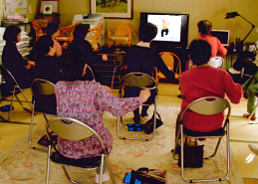
平成22年より週１回のサロンを実施していますが、平成27年からいきいき百歳体操にも取り組んでいます。集会所は畳敷きのため、椅子や保管するスペースがなく、他団体から借りていましたが、それも古く簡易なものの寄せ集めで参加者が転倒したこともありました。今回いすと保管用ロッカーを整備できたので、全員が安心して体操を行うことができ、これからも健康寿命を延ばせるようにがんばっていこうと話し合いました。

⑩認知症の理解と支えあい啓発事業 －花屋敷荘園自治会－
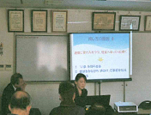
配分額：10,000円
配分金使途：講師謝金
実施日：平成28年12月8日（木）・平成29年2月4日（土）
参加者：2回で49名

当自治会も高齢化率が36％と高い数値となっております。地域で高齢者を支え、安心した暮らしを送っていただくために、認知症に関する講座を２回実施いたしました。
認知症サポーターも28名増え、認知症に関することや、上手な接し方についての知識を学ぶことができ、認知症への理解を深めることができました。

⑪Cokoセンターの南斜面整備事業 －山本山手地区まちづくり協議会－
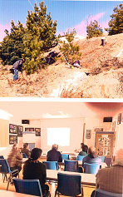配分額：50,000円
配分金使途：講師謝金等
講座実施日：平成29年3月5日（日）
参加者：12人

まちづくり協議会の拠点であるCokoセンターは今まで有志がセンター南斜面の草刈りをしていましたが、高齢化に伴い、難しくなってきました。そのため、葛がはびこり、エアコンの室外機に支障が出たりしていました。そのため、有志が集まり、複数回かけて根を掘り出し、除草薬剤を注入しました。
また、事業の一環として、講師を招いて、この地域にあった樹木や庭の設計のヒントなどをテーマにした相談会を実施しました。色々な意見や意見が飛び交い、内容は濃いものになりました。

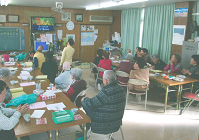⑫居場所作りの活性化 －サロンとりしま－
配分額：80,000円
配分金使途：機器整備費用

高齢化が進む団地内において、平成27年より「食」に着目した朝食を提供するモーニングサロンとカラオケを楽しむサロンを集会所で開催しています。団地内の住民だけでなく、近隣住民も含めて多くの参加者でにぎわっています。今回、参加者の要望もあり、カラオケセットを整備したところ、新しい参加者も増えて、元気な歌声が響くようになりました。今後も地域の皆さんとともに進んでいきたいと思います。

⑬安心して住める町づくり －和三田自治会－
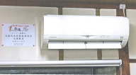配分額：70,000円
配分金使途：エアコン整備費用

自治会では独居や高齢化が進んでいます。しかし、地域内には自治会館がないため、地域内のアパートを自治会集会室として確保し、備品は全て地域から寄付を受け、また内部改修も自治会員で行いました。しかし、エアコンがなかったため、夏季冬季の利用ができなかったのですが、今回エアコンを整備することができ、月1回の定期的な講習会や月２回のお茶会・見守り懇親会を実施しました。
地域住民の防災・福祉の意識が上がるとともに、住民同士の互助意識が向上しました。また、お茶会・見守り懇親会では会話の中から様々な問題を吸い上げることができ、見守りの必要な方の把握につながりました。

⑭地域つながる長尾地区避難所開設訓練と地区防災計画作成学習会
－長尾地区まちづくり協議会－
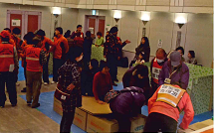配分額：80,000円
配分金使途：避難所開設訓練開催費用
実施日：平成29年1月22日（日）
参加者：250名

これまで地域の自治会・民生委員・まちづくり協議会が協働で地域の課題に取り組み、避難所開設訓練を地域内の各所で実施していましたが、今年度は社会福祉法人や障がい事業所を含んだ長尾地区全体での避難所開設訓練を行いました。ふれあいサロンに参加されている方の参加も多く、また行政からも多くの参加を得ることができました。同日の午後からは社会福祉法人愛和苑での福祉避難所開設訓練が実施されました。

⑮地域つながる長尾中学生による命の学習
『地域の減災・防災と認知症を理解する』 －宝塚市第5地区自治会連合会－

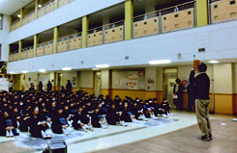配分額：70,000円
配分金使途：学習会開催費用
実施日：平成29年１月～3月で４回
参加者：延べ870名

次世代を担う中学生と共に災害の種類や自分や家族、地域を守る行動について学びました。また、地域包括支援センターからは高齢者の特性や認知症についても学び、命の大切さを考える機会を持ちました。当初は長尾中学校を対象としていましたが、南ひばりガ中学校でも実施することができ、どちらの学校の生徒もまじめに取り組みしっかり話を聞いてくれました。地域の一員として防災減災に取り組み、いずれ地域の担い手になる覚悟との決意も示してくれ、頼もしく感じることができました。

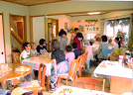⑯「こどもかがやき食堂」運営体制作り －ふれあい広場“かがやきサロン”－
配分額：60,000円
配分金使途：食器、鍋などの什器、配膳用机など

週1回自宅を開放してサロンを12年行っています。昨今の「子ども食堂」の実践を知り、当サロンでも取り組めるのではないかと考え、話し合いを持ち、平成28年7月からサロンの一環として「こどもかがやき食堂」に取り組み始めました。暗中模索でのスタートでしたが、毎回約40名ほどの参加があり、多方面からの支援をいただきながら、運営ができております。「三世代で集う食堂」としたことで、一人暮らしのシニア世代の方が大変喜んで参加して下さり、子ども達のにぎやかな声に包まれ、幸せな時間を共有しております。

⑰見守り支えあい体制作り事業 －宝塚第２地区防災会－
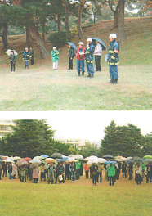配分額：70,000円
配分金使途：防災訓練実施費用
実施日：平成28年11月14日（月）
参加者：220名

防災を通じて協同と自助により地域を創生し、楽しい地域にすることを目的に活動しています。宝塚ゴルフ倶楽部と防災会に属する16の自治会と災害時避難場所提供についての覚書を結び、また防災訓練の場所を提供いただいています。今回は住民の防災の意識向上のため、各自治会ごとに防災訓練のチラシを作成いただきました。当日は小雨の中、多くの方が集まり、市役所、警察、消防からも多数参加がありました。また、「この地域の住民としては場所を知ることの安心感がある」という意見もあり、嬉しさを感じました。住民の方々の防災の強化の気持ちがこの訓練を通して高まったと思います。

⑱防災用多目的倉庫整備事業 －宝塚第一小学校区まちづくり協議会－
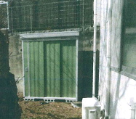配分額：50,000円
配分金使途：倉庫整備費用の一部

宝塚第一小学校区には8500世帯が居住していますが、小学校に全世帯が避難することは期待できない中、頻発する災害に対し、自治会ごとでの一時避難所の整備が急務であると考えます。しかし、自前の拠点を有する自治会はまだまだ少ないのが現状なので、このたびまちづくり協議会の拠点である宝梅ハウスで災害時に役立つ備品を整備し、近隣自治会で役立ててもらうために防災倉庫を設置しました。今後、これらを活用した防災訓練を実施していくことで、地域の防災力を向上させていきたいと思います。

⑲１人でも作れる簡単で栄養バランスのとれた調理実習＆交流会
－特定非営利活動法人 アズイット－
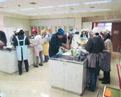配分額：70,000円
配分金使途：講師謝金等
実施日：平成28年12月～平成29年2月で3回
参加者：延べ42名

対人関係に困難を抱えた人たちを対象に、外食ばかりに頼らないですむように簡単な調理を実習する機会と交流会を提供することによってそれぞれのライフスタイルに応じた食生活の改善及び自立を促すことを目的として開催しました。
昨年度好評だった調理実習＆交流会を専門家を講師に招いて３回シリーズで実施し、３回とも、講義ばかりではなく、交流会中にも講師から食事による健康管理の話を聞くことができ、参加者の健康への意識が高まったと思います。
今後も人間関係に困難を抱える人たちの社会参加を促すような企画を実施していきたいと思います。

地域福祉活動のご相談は・・・

地域福祉活動の立上げ、運営方法、助成金の申込方法、申込書・報告書の書き方などさまざまのご相談は、社会福祉協議会各地区センター、ボランティア活動センター、共同募金委員会事務局で受付けております。お気軽にお声かけください。

地区 | 地区センター | 電話番号 | 地区 | 地区センター | 電話番号
1地区 | おばやし地区センター | 0797-74-3690 | 5地区 | 長尾地区センター | 0797-80-2837
2地区 | 逆瀬台地区センター | 090-3262-0570 | 6地区 | 中山台地区センター | 0797-88-8949
3地区 | ごてんやま地区センター | 0797-85-8830 | 7地区 | 西谷地区センター | 090-1895-2702
4地区 | 安倉地区センター | 0797-86-5003
全市 | 共同募金委員会事務局  （社会福祉協議会内） | 0797-86-5000 | 全市 | ボランティア活動  センター | 0797-86-5001

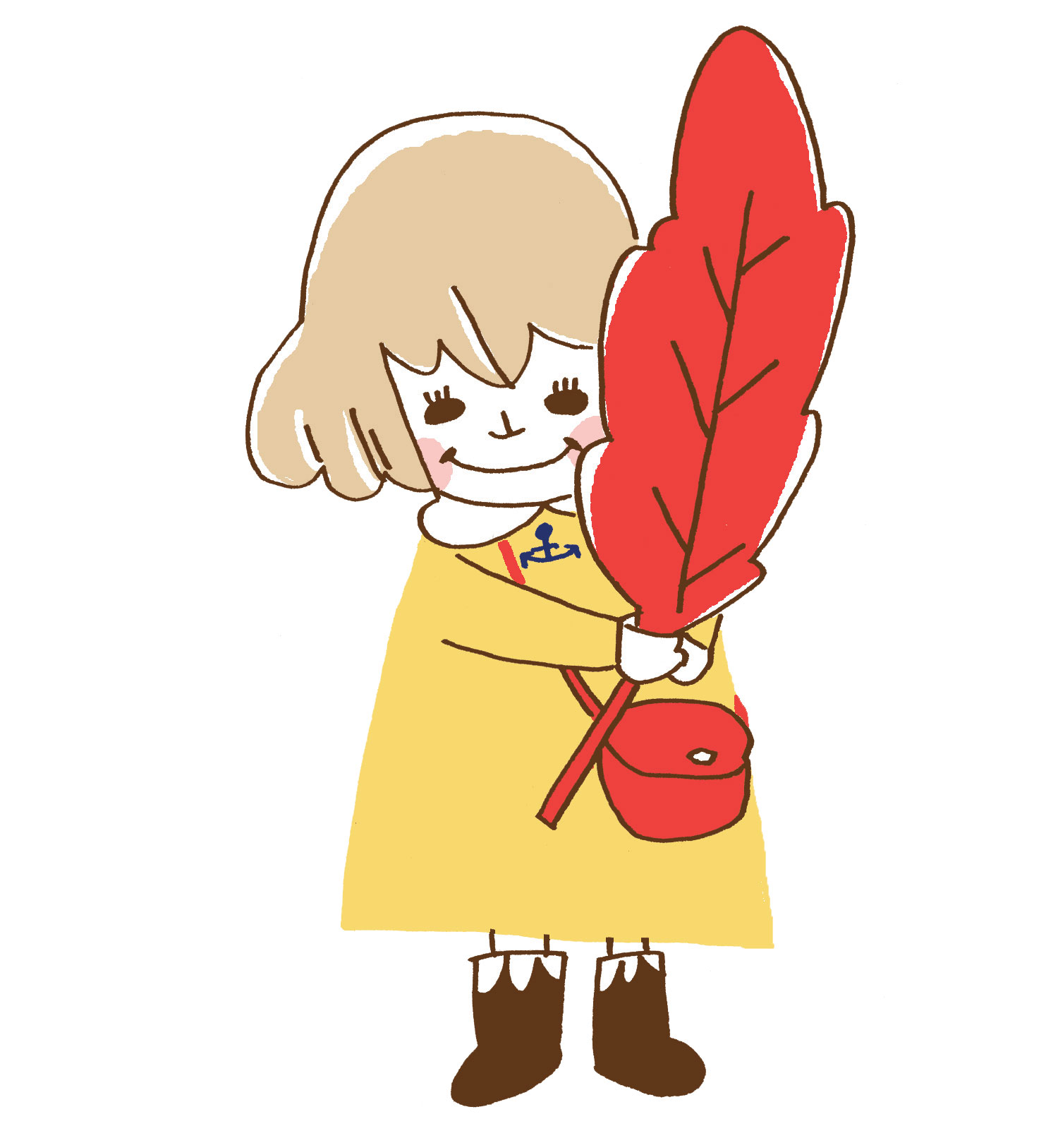
発発行：宝塚市共同募金委員会
連絡先：宝塚市安倉西2丁目1-1
宝塚市社会福祉協議会内
TEL 0797-86-5000
FAX 0797-86-5069

兵庫県共同募金会マスコット
あかはねちゃん

